

Anthony Slimani Formation DISII 2016 - 2017

***Mak’it***

***Site Vitrine Statique***



***Mak’it***

***Sommaire***

SOMMAIRE :

La présente charte graphique du site : Mak’it a pour objectif de fixer les règles d’utilisation des logos, couleurs, textes et des images.Identité visuelle : Page 2 : Typographie

Page 3 : Couleurs Page 4 : Logos Page 5 : Structure du site Page 6 : Pictogrammes

Page 7 : Carousel



***Mak’it***

***Typographie***

|  |  |
| --- | --- |
| Font : Merriweather Sans Bold | **Quondam interdum velut ministro aut ut aut aut ut disceret secreto conscii timebantur etiam conscii.** |
| Font : Merriweather Sans Italic | *Quondam interdum velut ministro aut ut aut aut ut disceret secreto conscii timebantur etiam conscii.* |
| Font : Merriweather Sans Bold Italic | ***Quondam interdum velut ministro aut ut aut aut ut disceret secreto conscii timebantur etiam conscii.*** |
| Font : Merriweather Sans Regular | Quondam interdum velut ministro aut ut aut aut ut disceret secreto conscii timebantur etiam conscii. |

Règles typographiques :

Les titres et sous-titres seront à afficher en majuscule et la police d’écriture « Merriweather Sans Bold »

Caractères :

A​BCD​EFGHIJKLMNOPQRSTUVWXYZabcdefghijklmnopqrstuvwxyz1234567890‘​?’“!”(%)[#]{@}/&<-+÷×=>®©$€£¥¢:;,.*

Tailles de police à utiliser :

30px pour les balises H1

25px pour les balises H2

Le texte courant sera en 16px



***Mak’it***

***Couleurs***

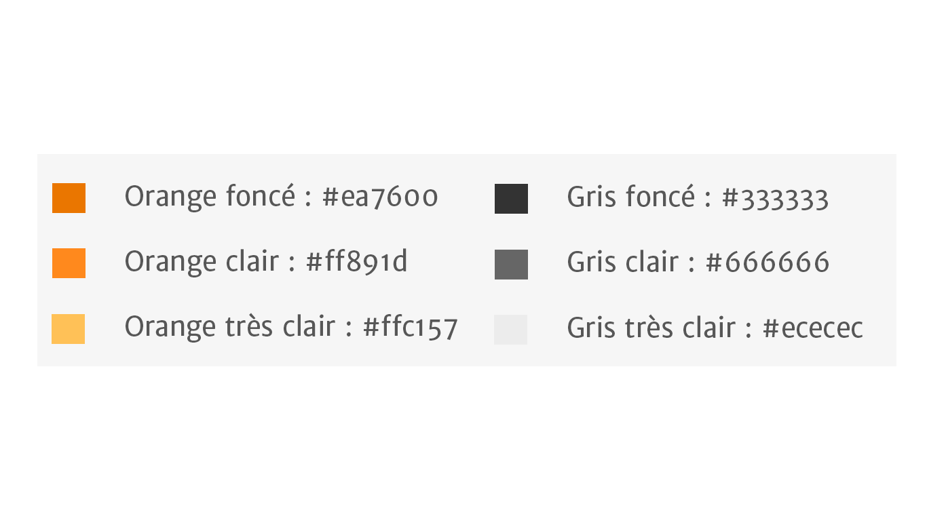Couleurs principales du site :

La couleur orange servira à la mise en valeur du texte (Titre, surlignage, etc...) Les couleurs gris foncé et clair serviront au texte basique (paragraphe, citation, etc…)La couleur grise très clair servira quant à elle au fonds de bloc du site.

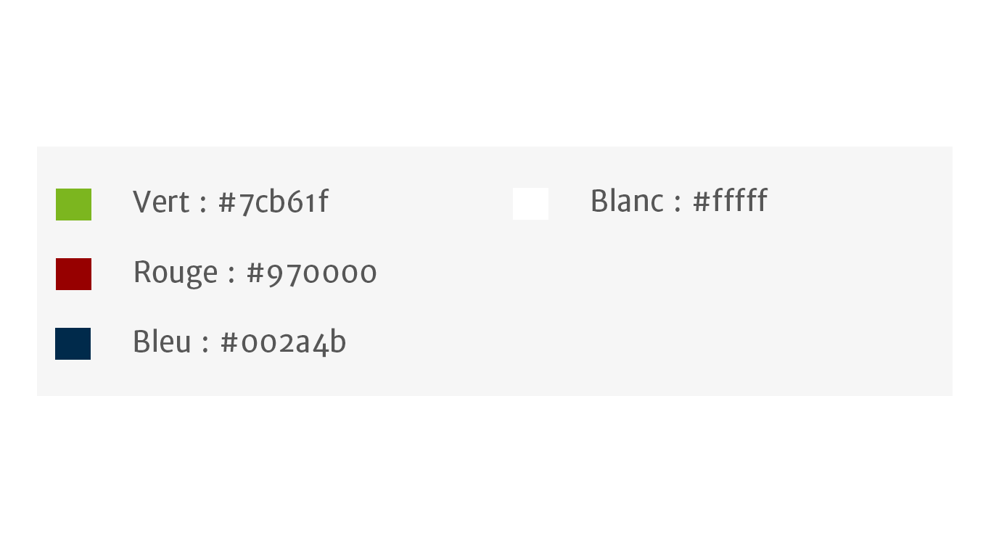Couleurs secondaires du site :Ces couleurs secondaires pourront être utilisées pour les liens internes/externes et pour de la mise en forme simple.Par exemple :Lire la suite --»www.monsite.fr



***Mak’it***

***Logos***

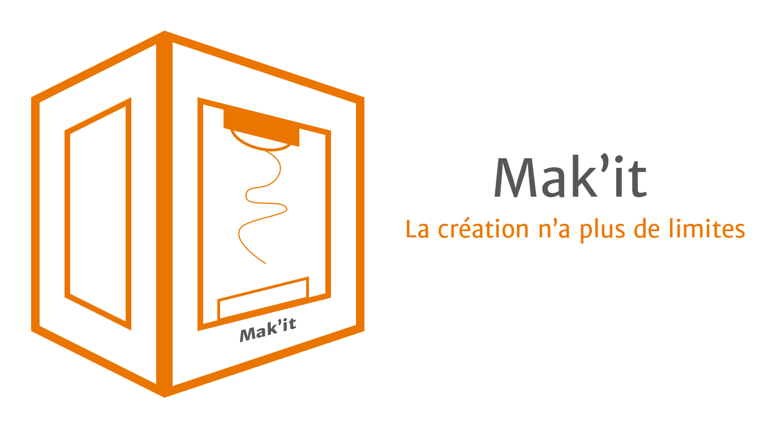

Logo complet :   
Nom du site et marque + Message



Logo seul



Logo blanc seul



***Mak’it***

***Structure du site***

Liste des grandes sections et choix d’occupation :

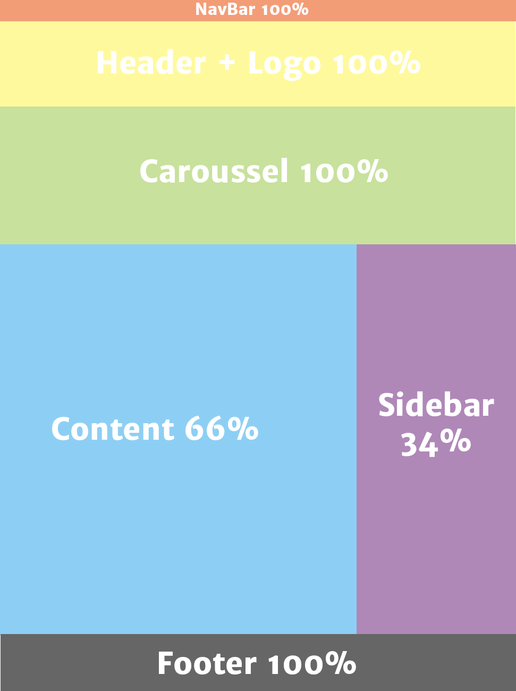



***Mak’it***

***Pictogrammes***

Les pictogrammes utilisés proviendront du site : <http://fontawesome.io/icons/>

Le site propose une base de données conséquentes et un ajout facile via un des fichiers CSS.

*<link rel="stylesheet" href="path/to/font-awesome/css/font-awesome.min.css">*

Exemples :

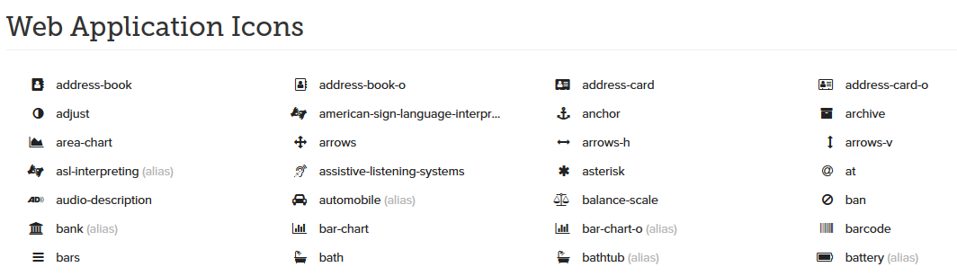



***Mak’it***

***Carousel***

Taille du carousel : 100 % * auto

Le défilement se fait automatiquement. L’utilisateur peut également cliquer sur les flèches gauche ou droite.

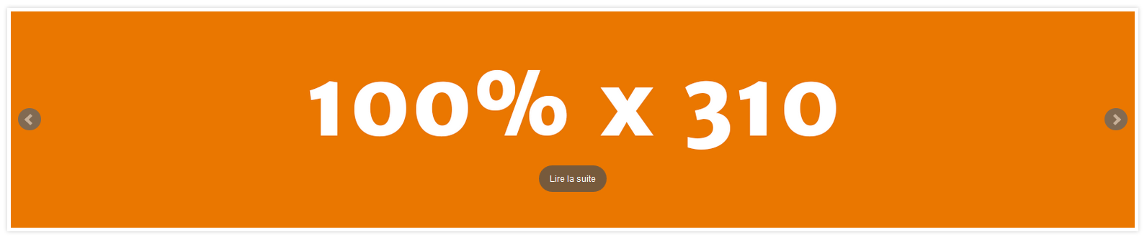

**AUTO**